**Нина Ефимовна Алексеенко** 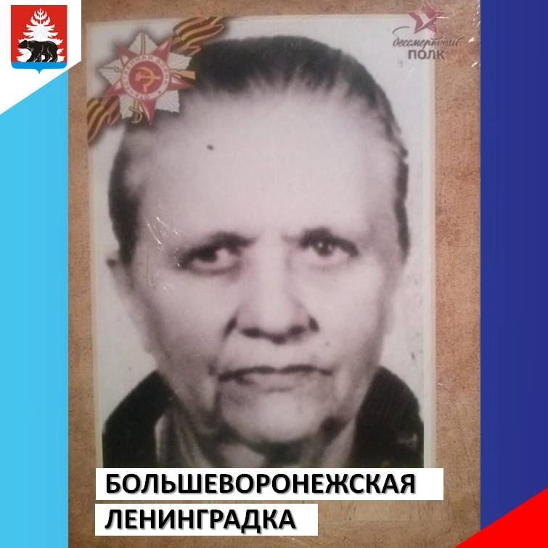

Судьба разбросала блокадников по всему Советскому Союзу. Взрослые и дети, эвакуированные из мёртвого города, как называли его фашисты, в большинстве своём вернулись домой, пусть и через годы. Но немалая часть осела вдали от родины. Были такие люди и в Зиминском районе. Одна из них Нина Ефимовна Алексеенко, жительница пос. Большеворонежский.  
  
Нина Ефимовна Алексеенко - женщина непростой, а порой и трагической судьбы. Много горя, угрозы смерти, страданий, выпало на её долю. Лишь в апреле 2011 года Нине Ефимовне Алексеенко был вручён нагрудный знак «Житель блокадного Ленинграда».  
  
Нина Ефимовна Алексеенко родилась в Ленинграде на Васильевском острове в 1928 году в семье пламенного большевика, комиссара Гражданской войны. Когда началась Великая Отечественная война, отец и братья ушли на фронт. Отец погиб в 1942 в Гатчине. Зима 1942 года стала самым лютым временем для ленинградцев, от холода и голода люди умирали тысячами. В декабре этого жестокого года умерла мама Нины Алексеевны, старшая сестра увезла тело матери в братскую могилу на санках, которые стали символом блокадного Ленинграда.  
  
Дочь Нины Ефимовны Маргарита Алексеевна Зайцева говорит, что у мамы неистребимой осталась привычка очень бережного отношения к хлебу. Она рассказывала детям, как ела свои блокадные 125 граммов чёрного мокрого хлеба: размачивала кусочек в кружке с кипятком, съедала, потом снова наливала кипятку и выпивала воду с запахом хлеба.  
  
Спас Нину брат. Он воевал на Ленинградском фронте и однажды приехал домой всего на 4 часа. Через некоторое время после свидания с ним сестёр эвакуировали на Кубань. Сестёр определили на житьё к очень доброй женщине, которая предлагала Нине остаться с нею, ведь родных у неё не было – сестра Вера заболела и умерла. А тут на Кубань стали наступать фашисты. И снова эвакуация, теперь уже в Казань. Там Нина училась в училище, на токаря.  
  
- В Казани нас определили в колхоз, но председатель сказал, что дети ему не нужны, дал мне бумагу и отправил в горисполком, где мне выдали направление в училище и велели выбрать специальность. Я выбрала профессию токаря. В училище проучилась два года. А потом приехал уполномоченный из Ленинграда и всех нас ленинградцев забрал на паровозоремонтный завод. Однажды нас направили на уборку картофеля. За работу выдали плату картошкой – по ведру на три человек. Как-то раз к нам приехал парторг и увидел, что в ведре остался несданный картофель. Вызвал следователя, составили акт на сумму 4 рубля 50 копеек, - вспоминала Нина Ефимовна Алексеенко.  
  
Так сирота-блокадница получила 10 лет заключения и отправилась в Сибирь. Просидев два года, последовала чьему-то совету и написала Сталину просьбу о помиловании. И чудо произошло, из Москвы пришёл ответ: «освободить из-под стражи, восстановить в должности и предоставить жильё». В Ленинграде у неё никого не осталось. Нина Ефимовна решила остаться в Сибири. В лагерях она слышала, что на Ангаре строится новый город. Строили его, конечно, зэки. Бывшая заключённая тоже завербовалась на стройку. Так она стала ангарчанкой.  
  
Потом работала на деревообрабатывающем комбинате, а с началом строительства на Ангарском жилкомбинате, где до самой пенсии трудилась в столярном цехе. За безупречный труд не раз была награждена грамотами и благодарностями. А к 110-летию со дня рождения В.И. Ленина – медалью «За доблестный труд».  
  
Переехать в пос. Большеворонежский родителей уговорила дочь Маргарита Зайцева, которая, выйдя замуж, устроилась в Зиминском районе.  
  
Дочь вспоминает, что по характеру мама была прямой и жёсткой:  
- Несправедливости вообще не переносила. Очень не любила пьянства. Мама много рассказывала о жизни до Большеворонежа, имела своё мнение о советских правителях. Хоть и была суровой и очень серьёзной, но доброй и ласковой по отношению ко мне.  
  
Нина Ефимовна Алексеенко ушла из жизни в ноябре 2014 года в возрасте 86 лет, в год 70-летия снятия блокады Ленинграда.